GACETA MUNICIPAL
N.º 21

AGOSTO 2019

GOBIERNO MUNICIPAL DE JUÁREZ, NUEVO LEÓN
ADMINISTRACIÓN 2018-2021

C O N T E N I D O

ACUERDOS | PÁG.
APROBADOS EN LA SESIÓN NÚMERO 024, CON CARÁCTER DE ORDINARIA DE FECHA 14 DE AGOSTO DE 2019. | …………………………………… 3 - 12

La GACETA MUNICIPAL, es una publicación del Ayuntamiento de Juárez, Nuevo León, elaborada en la Dirección Técnica, adscrita a la Secretaría del Ayuntamiento, ubicada en Palacio Municipal, Zaragoza y Benito Juárez s/n, Planta Alta, Centro, Juárez, N.L. Teléfono 1878-8000

A C U E R D O S
ACTA NÚMERO 024
(ORDINARIA)
14 DE AGOSTO DE 2019

ACUERDO NO. 01.- SE APRUEBA Y AUTORIZA EL ORDEN DEL DÍA PARA LA PRESENTE SESIÓN.
ACUERDO NO. 02.- SE APRUEBA Y AUTORIZA LA DISPENSA DE LA LECTURA DEL ACTA DE LA SESION ANTERIOR.
ACUERDO NO. 03.- SE APRUEBA Y AUTORIZA EL CONTENIDO DEL ACTA DE LA SESIÓN ANTERIOR.
ACUERDO NO. 04.- SE APRUEBA LA DISPENSA DE LA LECTURA COMPLETA DE LOS DICTÁMENES A TRATAR EN LA PRESENTE SESIÓN DE CABILDO.
ACUERDO NO. 05.- SE APRUEBA Y AUTORIZA EL DICTAMEN DE LAS COMISIONES UNIDAS DE HACIENDA Y PATRIMONIO MUNICIPALES Y DE EDUCACIÓN Y CULTURA RELATIVO A LA CONCESIÓN DE ÁREAS MUNICIPALES A SOLICITUD DEL GOBIERNO DEL ESTADO DE NUEVO LEÓN PARA USO DE LA SECRETARÍA DE EDUCACIÓN, EN LOS SIGUIENTES TÉRMINOS:
Con fundamento en lo dispuesto por el artículo 115 de la Constitución Política de los Estados Unidos Mexicano, artículos 118, 119, 120, 130, y demás relativos de la Constitución Política del Estado Libre y Soberano de Nuevo León, artículos 2, 4, 33, fracción I, inciso b), fracción IV, inciso c), 204, 205, 206 y demás relativos de la Ley de Gobierno Municipal de Estado de Nuevo León, se aprueba y autoriza, la firma del contrato, o los que fueren necesarios, bajo la figura jurídica de comodato entre el Municipio de Juárez, Nuevo León como comodante y el Gobierno del Estado de Nuevo León en su calidad de comodatario; autorizando al Presidente Municipal y a la Síndico Segundo, en su calidad de representantes legales del municipio, a que firmen el citado contrato, o los que sean necesarios, en base a los siguientes:
PRIMERO.- Las áreas municipales serán destinadas para la construcción del Colegio de Estudios Científicos y Tecnológicos, al servicio de los vecinos del Municipio de Juárez en general. Las mencionadas áreas se describen a continuación:

- Área municipal N° 11 ubicada en la Manzana 178 Lote 2 del Fraccionamiento Los Puertos 2° Sector, ubicada en el Municipio de Juárez, N.L., con superficie total de 4,191.072 mts2.
CUADRO DE CONSTRUCCIÓN
VERTICE | LADO | DIST. | ANGULO | ESTE | NORTE
P9 | P9-P10 | 35.56 | 89°18’36” | 6016.237 | 5293.914
P10 | P10-P11 | 82.20 | 89°59’58” | 6051.477 | 5289.175
P11 | P11-P12 | 3.82 | 79°0’45” | 6062.433 | 5370.643
P12 | P12-P13 | 15.45 | 178°20’43” | 6058.619 | 5370.421
P13 | P13-P14 | 14.89 | 177°39’0” | 6043.226 | 5369.079
P14 | P14-P15 | 9.85 | 183°10’49” | 6028.462 | 5367.179
P15 | P15-P16 | 15.96 | 177°19’54” | 6018.635 | 5366.465
P16 | P16-P17 | 14.92 | 177°13’7” | 6002.790 | 5364.570
P17 | P17-P18 | 6.9 | 176°20’60” | 5988.078 | 5362.081
P18 | P18-P19 | 4.73 | 205°17’28” | 5981.365 | 5360.500
P19 | P19-P20 | 21.49 | 92°55’44” | 5976.738 | 5361.487
P20 | P20-P21 | 1.52 | 178°11’16” | 5971.187 | 5340.725
P21 | P21-P8 | 51.5 | 84°51’30” | 5970.840 | 5339.241
P8 | P8-P9 | 38.56 | 270°20’10” | 6021.836 | 5332.062

- Área municipal N°6 identificada como Lote1 Manzana 178 del Fraccionamiento Los Puertos 1°Secector., ubicada en el Municipio de Juárez, N.L., con superficie total: 838.491 mts2.
CUADRO DE CONSTRUCCIÓN
VERTICE | LADO | DIST. | ANGULO | ESTE | NORTE
P23 | P23-P2 | 25.04 | 181°16’37” | 6016.237 | 5293.914
P2 | P2-P25 | 32.32 | 82°49’16” | 6012.602 | 5269.140
P25 | P25-P26 | 3.85 | 173°14’3” | 6044.911 | 5268.480
P26 | P26-27 | 20.50 | 103°15’15” | 6048.745 | 5268.855
P27 | P27-P28 | 35.56 | 90°0’2” | 6051.477 | 5289.175
P28 | P28-P23 | 0.00 | 89°24’47” | 6016.237 | 5293.914

- Área Municipal No.10 ubicada en la Manzana 603 Lote 1 del Fraccionamiento Los Puertos 2do Sector en el Municipio de Juárez N.L., con superficie total: 1,711.38mts2.

Medidas y Colindancias:
Del punto 1 al 2 mide 85.22mts.
Del punto 2 al 3 mide 25.12mts.
Del punto 3 al 4 mide 76.74mts.
Del punto 4 al 5 mide en línea curva mide 12.14mts.
Del punto 5 al 1mide 12.82mts.

• Al Norte con la calle Gales.
• Al Sur con el Derecho de paso 5 al Este con Propiedad Privada.
• Al Oeste con la Avenida Bahía.

Dicho inmueble lo ampara los siguientes datos de registro: A Favor de Municipio de Juárez, Nuevo León. Bajo el Número 7174, Volumen 84, Libro 72, Sección Propiedad, con fecha 15 de Septiembre del 2011.

- Área Municipal 5 identificada como Lote 005 Manzana 178 Fraccionamiento Villas Anzures en el Municipio de Juárez N.L. Con una superficie total de 612.830 m2. Con los siguientes rumbos y medidas:
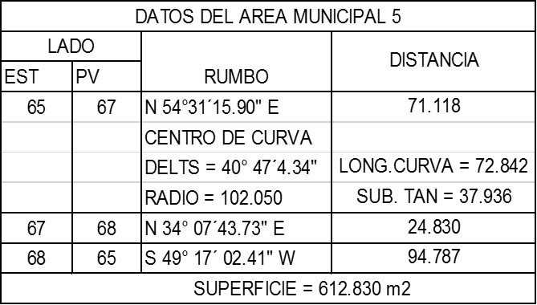
Dicho inmueble lo ampara los siguientes datos de registro: A favor de Fomento Empresarial Inmobiliario S-A. de C.V. Bajo el No.8541 Vol.85 Libro 86 Propiedad de fecha 26 Octubre de 2012. Secc. Fraccionamiento: Bajo el No 11 Vol.35 Libro 1 de fecha 09 de Noviembre 2012.

- Área Municipal 6 identificada como Lote 003 Manzana 178 Fracc. Villas Anzures en el Municipio de Juárez N.L. Con una superficie total de 6,076.441 m2. Con los siguientes rumbos y medidas:
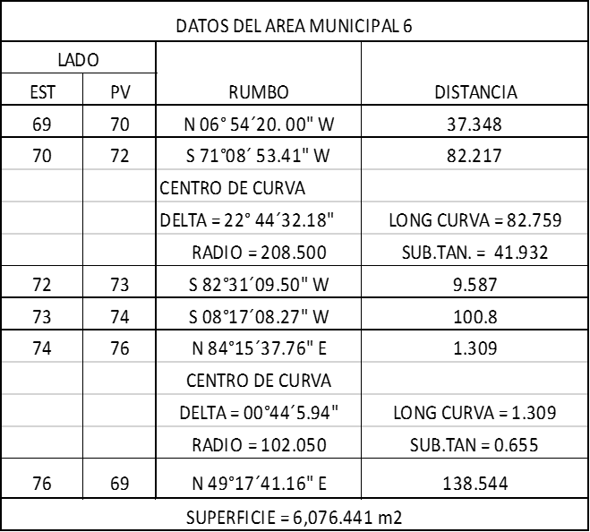
Dicho inmueble lo ampara los siguientes datos de registro: A favor de Fomento Empresarial Inmobiliario S-A. de C.V. Bajo el No.8541 Vol.85 Libro 86 Propiedad de fecha 26 Octubre de 2012. Secc. Fraccionamiento: Bajo el No 11 Vol.35 Libro 1 de fecha 09 de Noviembre 2012.

- Área Municipal 7 identificada como Lote 001 Manzana 612 Fracc. Villas Anzures en el Municipio de Juárez N.L. Con una superficie total de 859.306 m2. Con los siguientes rumbos y medidas.
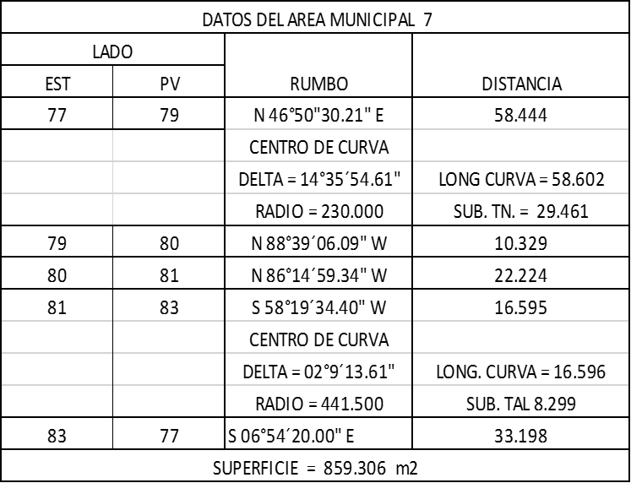
Dicho inmueble lo ampara los siguientes datos de registro: A favor de Fomento Empresarial Inmobiliario S-A. de C.V. Bajo el No.8541 Vol.85 Libro 86 Propiedad de fecha 26 Octubre de 2012. Secc. Fraccionamiento: Bajo el No 11 Vol.35 Libro 1 de fecha 09 de Noviembre 2012.

- Área Municipal 8 (Ocho) identificada como Lote 003 Manzana 612 Fracc. Villas Anzures en el Municipio de Juárez N.L. Con una superficie total de 598.707 m2. Con los siguientes rumbos y medidas:
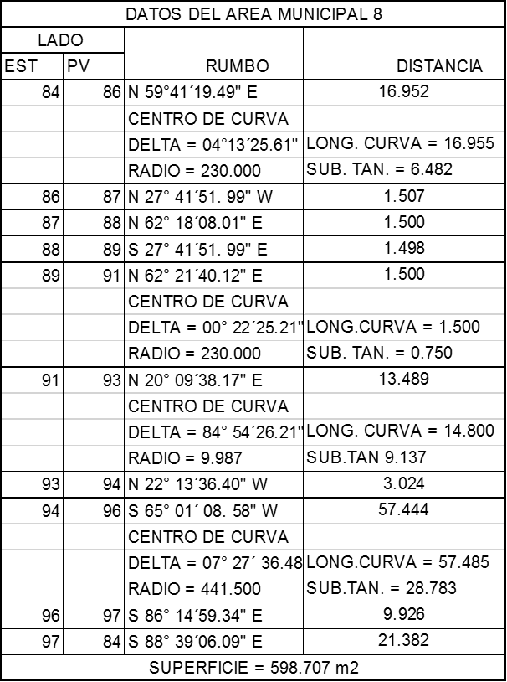
Dicho inmueble lo ampara los siguientes datos de registro: A favor de Fomento Empresarial Inmobiliario S-A. de C.V. Bajo el No.8541 Vol.85 Libro 86 Propiedad de fecha 26 Octubre de 2012. Secc. Fraccionamiento: Bajo el No 11 Vol.35 Libro 1 de fecha 09 de Noviembre 2012.

- Área Municipal 9 (Nueve) identificada como Lote 002 Manzana 603 Fraccionamiento. Villas Anzures en el Municipio de Juárez N.L. Con una superficie total 1,244.229m2. Con los siguientes rumbos y medidas:
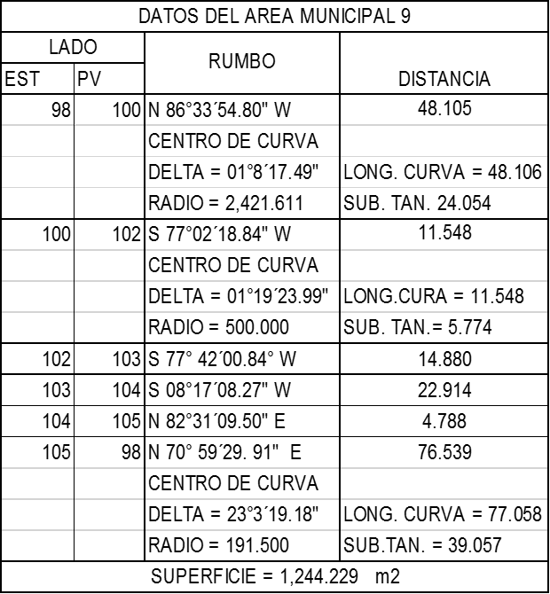
Dicho inmueble lo ampara los siguientes datos de registro: A favor de Fomento Empresarial Inmobiliario S-A. de C.V. Bajo el No.8541 Vol.85 Libro 86 Propiedad de fecha 26 Octubre de 2012. Secc. Fraccionamiento: Bajo el No 11 Vol.35 Libro 1 de fecha 09 de Noviembre 2012.

- Área Municipal 10 (Diez) identificada como Fracc. Villas Anzures. En el Municipio de Juárez N.L. Con una superficie total de 783.828 m2. Con los siguientes rumbos y medidas:
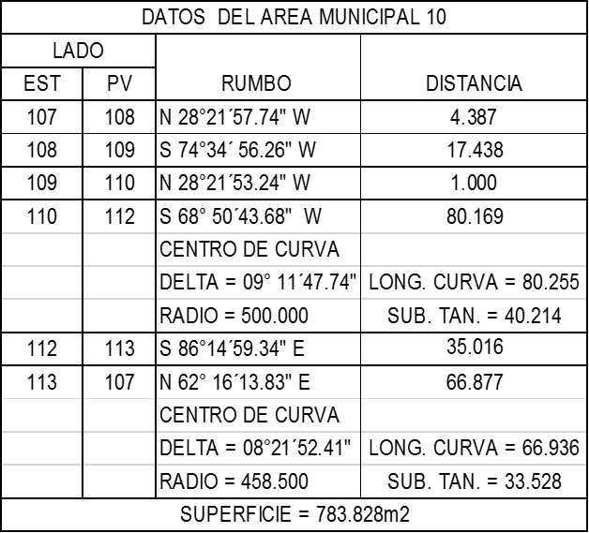
Dicho inmueble lo ampara los siguientes datos de registro: A favor de Fomento Empresarial Inmobiliario S-A. de C.V. Bajo el No.8541 Vol.85 Libro 86 Propiedad de fecha 26 Octubre de 2012. Secc. Fraccionamiento: Bajo el No 11 Vol.35 Libro 1 de fecha 09 de Noviembre 2012.
- Área municipal 11 (Once) identificada como Lote 001 Manzana 615 Fracc. Villas Anzures en el municipio de Juárez N.L. Con una superficie total de 79.203 m2. Con los siguientes rumbos y medidas:
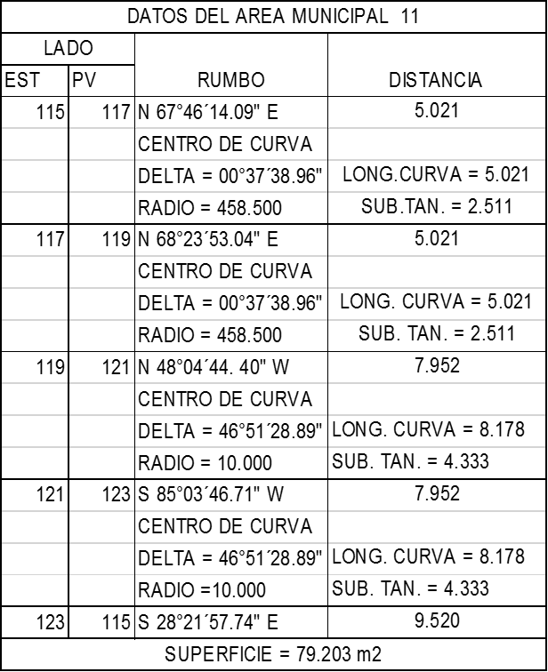
Dicho inmueble lo ampara los siguientes datos de registro: A favor de Fomento Empresarial Inmobiliario S-A. de C.V. Bajo el No.8541 Vol.85 Libro 86 Propiedad de fecha 26 Octubre de 2012. Secc. Fraccionamiento: Bajo el No 11 Vol.35 Libro 1 de fecha 09 de Noviembre 2012.
- Área municipal 12 (Doce) identificada como Lote 001 Manzana 616 Fracc. Villas Anzures en el municipio de Juárez N.L. Con una superficie total de 240.060 m2. Con los siguientes rumbos y medidas.
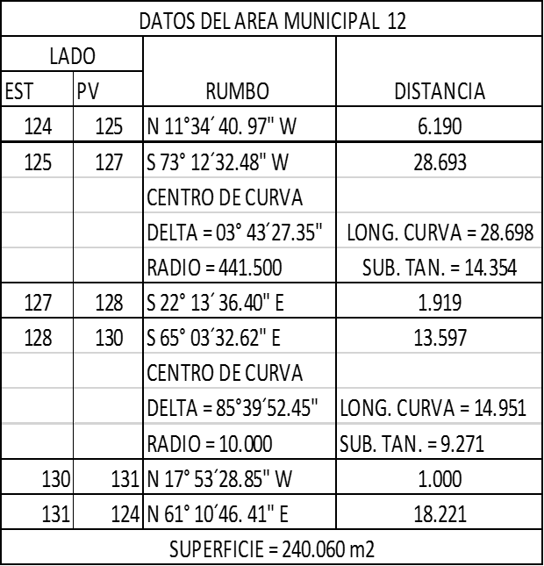
Dicho inmueble lo ampara los siguientes datos de registro: A favor de Fomento Empresarial Inmobiliario S-A. de C.V. Bajo el No.8541 Vol.85 Libro 86 Propiedad de fecha 26 Octubre de 2012. Secc. Fraccionamiento: Bajo el No 11 Vol.35 Libro 1 de fecha 09 de Noviembre 2012.

- Área Municipal 16 identificada como Lote 001 Manzana 620 del Fracc. Villas Anzures en El Municipio de Juárez N.L. Con una superficie total de 364.678 m2. Con los siguientes rumbos y medidas:
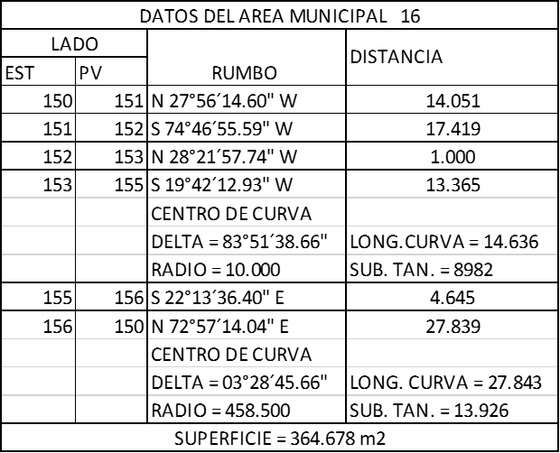
Dicho inmueble lo ampara los siguientes datos de registro: A favor de Fomento Empresarial Inmobiliario S-A. de C.V. Bajo el No.8541 Vol.85 Libro 86 Propiedad de fecha 26 Octubre de 2012. Secc. Fraccionamiento: Bajo el No 11 Vol.35 Libro 1 de fecha 09 de Noviembre 2012.

SEGUNDO.- El periodo por el cual será firmado el mencionado contrato, o los que fueren necesarios, bajo la figura jurídica de comodato, será por 30 treinta años, contados a partir de la firma del mismo. Con el objeto de llevar a cabo la construcción del Colegio de Estudios Científicos y Tecnológicos la cual deberá iniciar su construcción en un lapso no mayor a 3 tres años a partir de la firma del contrato respectivo y en caso de no llevarse a cabo, o que se destine a un fin distinto al autorizado, quedará sin efectos el contrato de comodato correspondiente, recuperando el Municipio la posesión jurídica del predio con todas las mejoras que se le hayan realizado.
TERCERO.- La vigencia del o los contratos de comodato queda sujeta a la administración, buen uso y mantenimiento de las superficies de los inmuebles objeto del presente acuerdo, por parte de la Gobierno del Estado de Nuevo León, a través de la Secretaría de Educación, en el entendido que en caso de incumplimiento o una vez transcurrido el plazo del contrato autorizado, los inmuebles se reincorporarán al patrimonio del municipio de Juárez, Nuevo León, con todas las mejoras que se hubieren realizado en los mismos.
CUARTO.- Instrúyase a la Dirección de Patrimonio para efecto de llevar a cabo la inscripción correspondiente del presente acuerdo ante las autoridades registrales y catastrales, llevando a cabo el apeo y deslinde de los predios en cuestión.
QUINTO.- Instrúyase a la Dirección Jurídica adscrita a la Secretaría del Ayuntamiento de este Municipio a fin de llevar a cabo la elaboración de los contratos de comodatos respectivos para su firma de los representantes legales del Municipio y del Gobierno del Estado de Nuevo León,15 a través de la Secretaría de Educación.
SEXTO.- Gírense las instrucciones a la Secretaría del Ayuntamiento para que por su conducto se realicen las gestiones necesarias a fin de dar el debido cumplimiento a lo dispuesto en el artículo 210 de la Ley de Asentamientos Humanos, Ordenamiento Territorial y Desarrollo Urbano para el Estado de Nuevo León, turnándose vía atento oficio al H. Congreso del Estado de Nuevo león, para que ordene la expedición del Decreto que autorice al municipio de Juárez la celebración de el o los contratos de comodato referidos en el punto primero del presente acuerdo, lo anterior atendiendo que el área aprobada para otorgarse bajo la figura jurídica de comodato, deviene de la cesión gratuita, hecha por el fraccionador en favor del municipio de Juárez, en términos del numeral antes referido.
SÉPTIMO.- En base a lo establecido en los artículos 64 de la Ley de Gobierno Municipal del Estado, se ordena se publique el presente acuerdo por una sola vez en la Gaceta Municipal a fin de darle la difusión correspondiente y que surtan los efectos legales a que haya lugar.
ACUERDO NO. 06.- APRUEBA Y AUTORIZA EL DICTAMEN DE LA COMISIÓN DE HACIENDA Y PATRIMONIO MUNICIPALES RELATIVO A LA CONCESIÓN DE UN ÁREA MUNICIPAL A SOLICITUD DE LA ARQUIDIÓCESIS DE MONTERREY, A.R, EN LOS SIGUIENTES TÉRMINOS:
Con fundamento en lo dispuesto por el artículo 115 de la Constitución Política de los Estados Unidos Mexicano, artículos 118, 119, 120, 130, y demás relativos de la Constitución Política del Estado Libre y Soberano de Nuevo León, artículos 2, 4, 33, fracción I, inciso b), fracción IV, inciso c), 204, 205, 206 y demás relativos de la Ley de Gobierno Municipal de Estado de Nuevo León, se aprueba y autoriza, la firma del contrato bajo la figura jurídica de comodato entre el Municipio de Juárez, Nuevo León como comodante, y la Arquidiócesis de Monterrey, A.R. en su calidad de comodatario; autorizando al Presidente Municipal y a la Síndico Segundo, en su calidad de representantes legales del municipio, a que firmen el citado contrato, en base a los siguientes:
PRIMERO.- La porción de 1,450 metros cuadrados correspondientes al área municipal de mayor extensión ubicada en la Calle Gral. Manuel Doblado, de la Col. Infonavit Benito Juárez, del municipio de Juárez, Nuevo León con expediente catastral 01 179 001, será destinado para la construcción de la capilla María Reina de la Paz, al servicio de los vecinos de la Col. Infonavit Benito Juárez y del Municipio de Juárez en general. La mencionada porción cuenta con las siguientes medidas y colindancias:
Dirección | Distancia | Colinda con
Al Norte: | 25.00 mts. | Río
Al Sur: | 25.00 mts. | Calle Manuel Doblado
Al Poniente: | 58.00 mts | Propiedad Municipal (plaza)
Al Oriente: | 58.00 mts | Propiedades particulares
SEGUNDO.- El periodo por el cual será firmado el mencionado contrato, bajo la figura jurídica de comodato, será por 30 treinta años, contados a partir de la firma del mismo. Con el objeto de llevar a cabo la construcción de la capilla antes indicada la cual deberá iniciar su construcción en un lapso no mayor a 3 tres años a partir de la firma del contrato respectivo y en caso de no llevarse a cabo, o que se destine a un fin distinto al autorizado, quedará sin efectos el contrato de comodato correspondiente, recuperando el Municipio la posesión jurídica del predio con todas las mejoras que se le hayan realizado.
TERCERO.- La vigencia del contrato de comodato queda sujeta a la administración, buen uso y mantenimiento de las superficies del inmueble objeto del presente acuerdo, por parte de la Arquidiócesis de Monterrey, Asociación Religiosa, en el entendido que en caso de incumplimiento o una vez transcurrido el plazo del contrato autorizado, el inmueble se reincorporará al patrimonio del municipio de Juárez, Nuevo León, con todas las mejoras que se hubieren realizado en el mismo.
CUARTO.- Instrúyase a la Dirección de Patrimonio para efecto de llevar a cabo la inscripción correspondiente del presente acuerdo ante las autoridades registrales y catastrales, llevando a cabo el apeo y deslinde de la porción del predio en cuestión.
QUINTO.- Instrúyase a la Dirección Jurídica adscrita a la Secretaría del Ayuntamiento de este Municipio a fin de llevar a cabo la elaboración del contrato de comodato respectivo para su firma de los representantes legales del Municipio y de la Arquidiócesis de Monterrey, A.R.
SEXTO.- Gírense las instrucciones a la Secretaría del Ayuntamiento para que por su conducto se realicen las gestiones necesarias a fin de dar el debido cumplimiento a lo dispuesto en el artículo 210 de la Ley de Asentamientos Humanos, Ordenamiento Territorial y Desarrollo Urbano para el Estado de Nuevo León, turnándose vía atento oficio al H. Congreso del Estado de Nuevo león, para que ordene la expedición del Decreto que autorice al municipio de Juárez la celebración del contrato de comodato referido en el punto primero del presente acuerdo, lo anterior atendiendo que el área aprobada para otorgarse bajo la figura jurídica de comodato, deviene de la cesión gratuita, hecha por el fraccionador en favor del municipio de Juárez, en términos del numeral antes referido.
SÉPTIMO.- En base a lo establecido en los artículos 64 de la Ley de Gobierno Municipal del Estado, se ordena se publique el presente acuerdo por una sola vez en la Gaceta Municipal a fin de darle la difusión correspondiente y que surtan los efectos legales a que haya lugar.

